**Отчёт**

**о проведении урока мужества «Детство, опалённое войной. Пионеры-герои»**

7. 02. 2020 г. в МБОУ СОШ № 33 им. Литвинова П. С. в рамках месячника оборонно-массовой и военно-патриотической работы прошёл урок мужества «Детство, опалённое войной. Пионеры-герои». В мероприятии приняли участие учащиеся 4 и 5 классов. Урок проходил накануне Дня памяти юных героев-антифашистов. 8 февраля отмечается как день юного героя-антифашиста. Когда началась война, на защиту Родины поднялись тысячи мальчишек и девчонок. Во время Великой Отечественной войны 1941 – 1945 годов дети воевали вместе со взрослыми. В честь юных борцов с фашизмом был объявлен день юного героя-антифашиста. Во время урока учащиеся с интересом послушали рассказ о пионерах-героях, воевавших с фашистами в годы войны. Рассказ сопровождался презентацией портретов юных героев.

В мероприятии участвовали 29 человек.

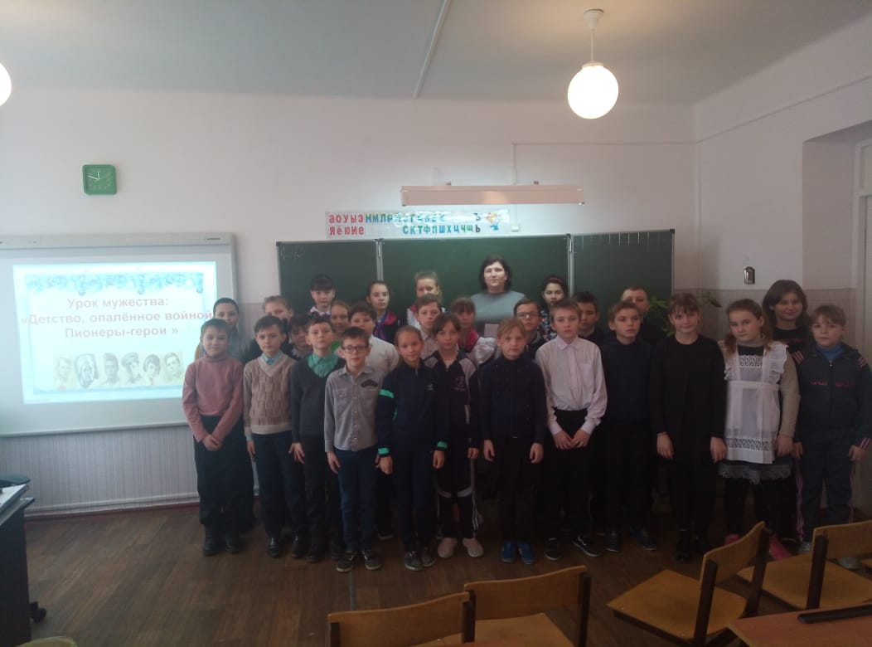

Культорганизатор: Коновалова Ю. Е.